

X11系统介绍与Intel SDVO输出
（仅供内部使用）

版 本 号： |  | V0.1
** 等 级： |  | ■** □** □**
编 制：
审 核：

修订记录

日期 | 版本号 | 描述 | 作者
2010-6-23 | 0.1 | 初稿完成 | 许平
2010-6-24 | 1.0 | 修正拼写错误，修正页眉 | 许平

目录

1 案例描述 1
2 案例分析 1
2.1 图形接口X-window概念 1
2.2 Intel集成显卡驱动 2
3 解决过程 3
4 总结 5

关键词：
X-server，SDVO，xrandr
摘 要：
公司NVR的平台普遍使用了外接显示器作为UI输出。本文主要介绍x86的Linux如何驱动显示输出，并简要介绍NVR产品使用的Intel集成显卡驱动。
本案例可看作学习Linux显示驱动的小结性文档。

案例描述
公司NVR的平台普遍使用了外接显示器作为UI输出。本文主要介绍x86的Linux如何驱动显示输出，并简要介绍NVR产品使用的Intel集成显卡驱动。

案例分析
平常我们使用电脑，显示器是必备的外设，一般人使用Windows的话，即便是开发人员，也不需要关心如何驱动显示器让它正常地工作，因为这一切都被Windows给做好了，这就让我们产生一种错觉：只要接上显示器，一切就OK！
但是在Linux的世界里，一切变得复杂起来。对于嵌入式设备开发者，使用Linux驱动图形显示是必须要了解的技能。

图形接口X-window概念
Linux使用x-window作为图形界面显示的架构。
首先，x-window不是内核驱动程序，也不是用户态进程或工具，它是基于一个完整协议的一套系统，该系统集成了显示驱动，图形界面接口，以及一系列显示工具。我们所知的GNOME和KDE的操作系统图形界面，就是基于x-window运行的。
X-window这套解决方案的最大特点是采用了服务器/客户端模式。X-server是控制显示器和输入设备（键盘和鼠标）的软件。Server可以创建视窗，在视窗中画图形和文字，回应Client程序的“需求”（requests），但它不会自己动作，只有在Client程序提出需求后才完成动作。
Client无法直接影响视窗或显示，它们只能送一个请求（request）给Server，由Server来完成它们的请求。典型的请求通常是“在某个视窗中写‘Hello World’的字串”，或者从A到B划一条直线。Client的功能大致可分为两部分：向Server提“需求”只是它的一部分功能，其他的功能是为用户执行程序而准备的。例如输入文字信息、作图、计算等等。通常，Client程序的这一部分是和X独立的，它对于X几乎不需要知道什么。
连接服务器和客户端之间的，就是X协议。X协议支持网络，能在本地系统中和网络实现这个协议，支持的网络协议有TCP/IP，DECnet等。
X-window系统的模型如下图所示：
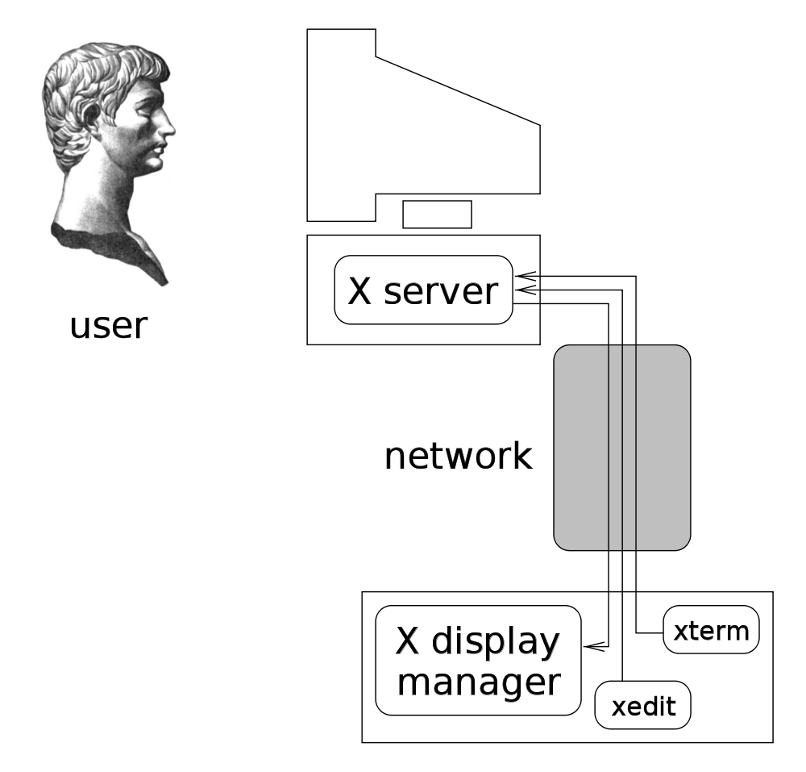
为什么要采用C/S模型呢？主要的好处在于显示和控制可以分离。试想我们可以在一台美国的Linux服务器上运行图形界面，但是让它显示在位于中国的你的显示器上（甚至可以是你windows桌面的一部分，假如你在Windows上安装了windows版的X-server的话），而这一点Windows操作系统是无法做到的。

Intel集成显卡驱动
NVR平台产品使用了Intel 945G芯片组的主板，其中显卡集成在北桥芯片中。主要参数：核心频率400MHz，1.6 GP/s pixel rate。各种2D，3D性能略过不表。
另外，Intel的显卡有两路SDVO输出，可用于我们设备的VGA与HDMI输出。SDVO（Serial Digital Video Out），是Intel提出的视频信号输出接口，可以通过PCIE总线从SDVO口中转换成各种格式的视频信号，如VGA，DVI，HDMI等。
下图是NVR2840E设备的硬件系统框图，可以看到北桥945GC芯片的SDVO接口连接着一块CH7315B的转换芯片，完成HDMI信号的转换输出。所以我们的设备可以支持高清显示输出。
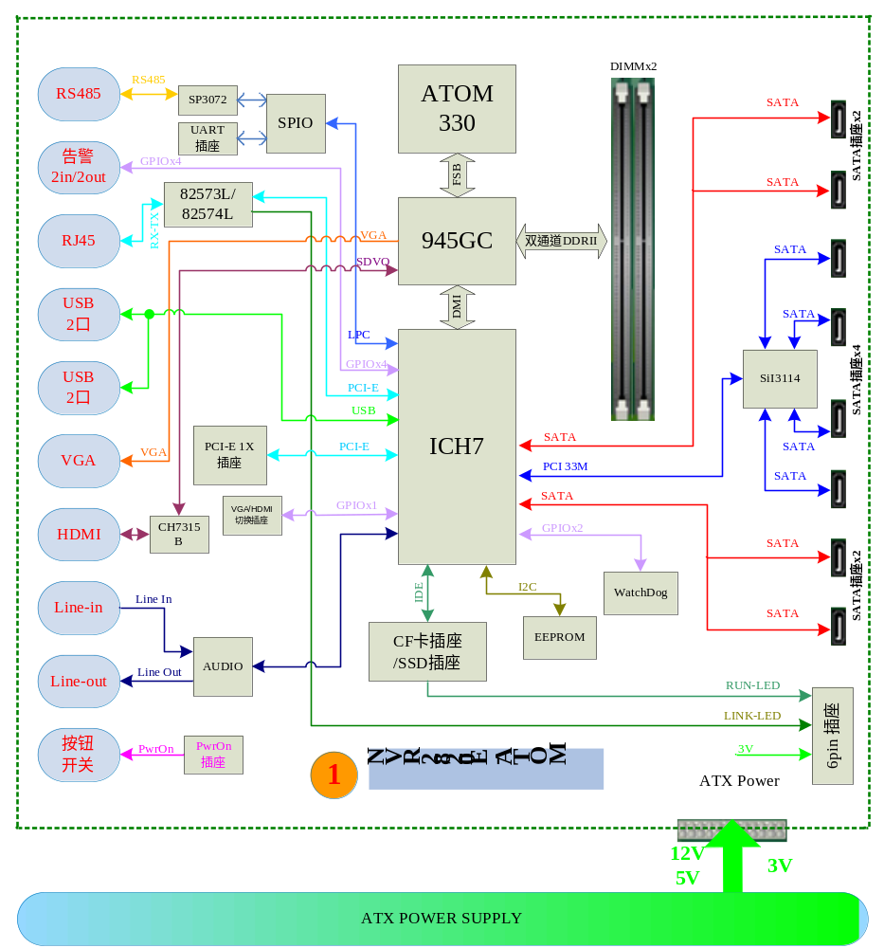

解决过程
上面讲了概念，本节主要介绍如何在Intel 945G芯片的环境下构建x-window系统。
第一步，我们需要拿到x-window的源码。目前x-window的版本是第11版Release7.5，一般我们简称第11版为X11。可在www.x.org上拿到源码。
X11的编译方式比较特别，它是模块化的。我们可以从源码树中看到有以下目录：
（各目录中是源代码的tar包，在选择显示驱动的时候我们选取xf86-video-intel即可。）
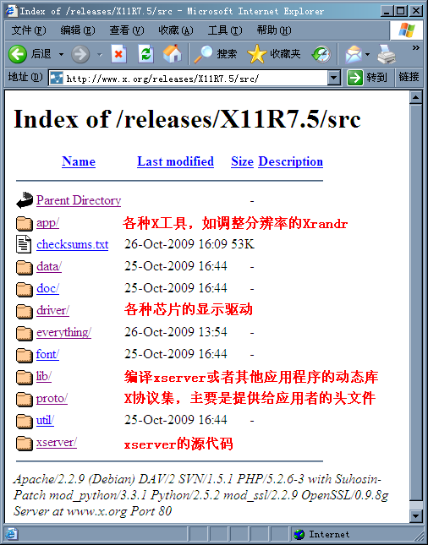
因为是模块化的，因此编译时是每个模块单独编译。可以选择需要的模块进行编译，可以减小最后整个X11系统的体积。但是模块间有编译依赖关系，具体请阅读BLFS文档（Beyond Linux® From Scratch，网上下载）。总体来说，先编译安装proto，生成编译lib库，xserver，以及工具所依赖的头文件，然后编译lib，之后编译xserver，当以上都make+make install了，最后才能编译并安装driver。
构建好X11系统，要正确运行起来，还需要xorg.conf配置文件的支持（最新的X11可以不需要xorg.conf，但是用xorg.conf可以更灵活的配置）。具体的xorg.conf如何生成，可以在网上搜到。xorg.conf的主要功能是指定输入（鼠标键盘等），输出（监视器），以及虚拟屏幕大小，可输出的分辨率模式等等。
xorg.conf一般存放在/etc/X11/下，xserver在运行时会记录日志，日志文件一般是/etc/X11/var/log/Xorg.0.log，日志中会打印提示或者出错信息，打印的级别可以在xorg.conf中控制。另外，安装好X11系统后，提供给x-window应用程序使用的头文件和库都在/opt/xorg/下。当然了，以上提到的路径都可在安装时指定。
X11提供了一系列较为有用的调试工具，如xrefresh可以屏幕刷屏，xrandr可以调整显示分辨率等等，其中比较重要的是xrandr，它可以列出当前连接的显示器以及显示器硬件内的所有信息（包括支持的分辨率），还可以动态地切换分辨率，开关显示器输出等等，功能很强大（请man之）。

总结
本文主要是对我在这两个星期里学习X11系统与维护Intel显示驱动的小结性文档，因为时间比较仓促，所以讲的比较浅显（未涉及到2D以及3D的图形驱动），以后会继续研究并学习X11，希望有时间能写一篇更加深入的案例。

